供应商资格审查资料提交格式
一、在中华人民共和国境内依法注册的【独立】法人或非法人组织【或自然人】（提供中华人民共和国境内行政管理部门登记的主体资格证书（包括但不限于营业执照、事业单位法人证书、社会团体法人登记证书等））；
插入扫描件
二、企业信誉：未被人民法院列为失信被执行人、重大税收违法失信主体，提供信用中国（www.creditchina.gov.cn）截图，以网站查询结果为准；
插入扫描件（以下为查询步骤示例）
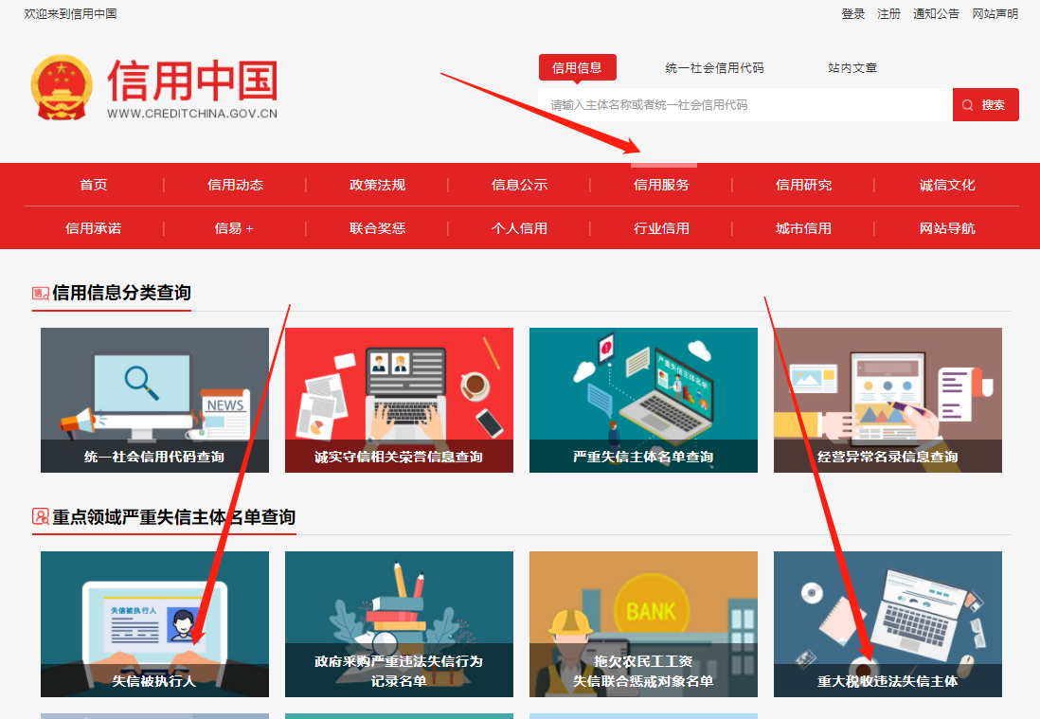
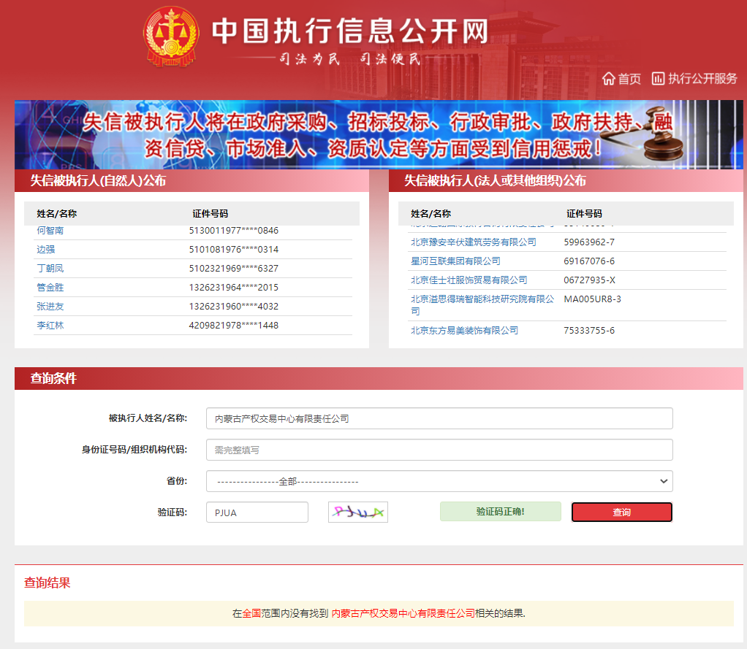
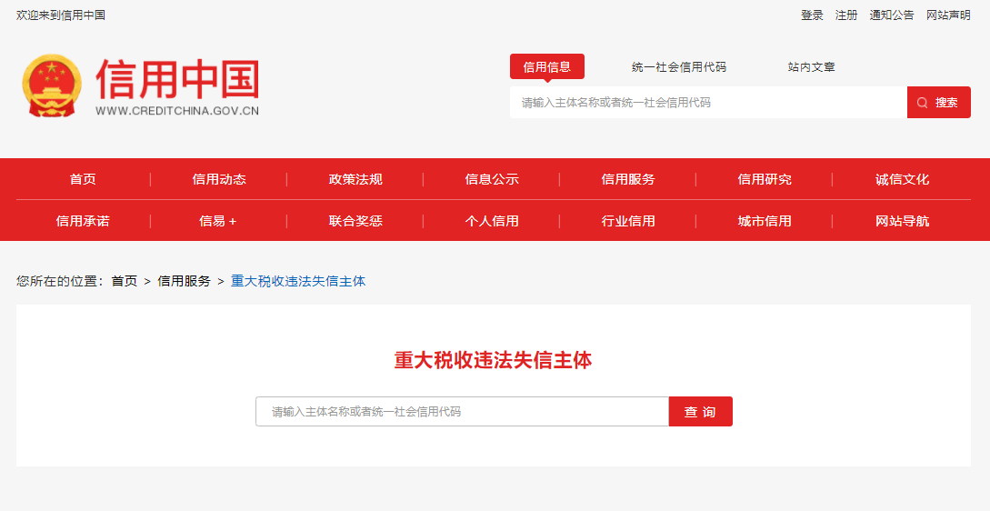
（3）所供应的产品必须达到国家质量标准、原装正品、按时供货且售后服务良好的履约承诺（提供相关证明材料或承诺书）。
（4）提供数据采集仪和北斗导航仪原厂针对项目的售后服务承诺函.（提供盖章扫描件 原件备查）。插入扫描件
承诺函
（采购人）：
我公司承诺满足以下要求：
供应商的法定代表人或负责人为同一人或者存在控股、管理关系的不同供应商，不得参加同一标段或者未划分标段的同一采购项目竞价。
如出现上述情况，采购人有权取消成交供应商的成交资格。
特此承诺。

供应商全称（加盖公章）：

法定代表人或代理人签字：
年 月 日
四、制造商或其授权的代理商或经销商均可（如供应商为制造商，提供制造商声明函（格式自拟）；如供应商为代理商或经销商，提供制造商出具的授权函【或经制造商授权的上级代理商或经销商出具的授权函（同时提供制造商对上级代理商或经销商的授权函，授权函中明确不得再次进行授权的情形除外））】；
插入扫描件
五、《竞价授权报名表》按要求填写完整。
竞价授权报名表
本人 （身份证号： ）系 的法定代表人，现委托 （身份证号： ）为我公司代理人。代理人根据授权，以我公司名义参加 项目一切采购活动中的资格审查资料的签署、澄清、说明、补正、递交、撤回、修改和处理有关事宜，其法律后果由我公司承担。我公司针对本项目，做出如下承诺：
- 我公司提供工程、货物或服务质量标准符合公告要求，完全能满足采购人要求，如若无法满足要求，我公司将对此负全部责任。
- 若我公司成交，将按要求在成交通知书发出后5个工作日内向中心交纳服务费，否则中心有权从我公司报价保证金中扣除。
- 我公司与采购人不存在可能影响采购公正性的利害关系。

供应商全称（加盖公章）：

法定代表人或代理人签字或签章：
项目编号
项目名称
供应商名称
供应商详细通讯地址（服务费发票/成交通知书按此地址邮寄）
联 系 人 | 身份证号：
手 机
E-mail （电子邮箱）
服务费发票类型 | 增值税专用发票 增值税普通发票
供应商开票信息（成交后以此为准开票） | 1、公司名称： 2、税号：3、地址：4、电话：  5、开户行： 6、帐号：
法定代表人身份证正面 | 法定代表人身份证反面
被授权人身份证正面 | 被授权人身份证反面
六、《分项报价表》按要求填写完整。
序号 | 产品名称 | 技术参数 | 数量 | 单位 | 单价报价最高限价（元） | 单价报价（元） | 总价报价（元）（单价报价*数量）
1
2
3
4
5
6
7
合计（元）
注：1、不按此分项报价表报价或缺项、漏项的属于无效报价；
- 报价超出最高限价属于无效报价；
- 报价以“元”为单位，如需保留小数位，按照四舍五入保留两位小数。
注：1、供应商应在报价截止时间前将以上资料扫描为一个文件（要求提供原件的扫描件或复印件加盖公章扫描件），通过“上传报价单”模块线上递交：
- 扫描文件命名要求：“项目编号+单位名称”。
3、以上格式仅供参考，供应商须仔细阅读网上竞价公告中的供应商资格审查标准，并按要求将所有供应商资格审查资料制作于本格式中，如有遗漏，导致的相应后果由供应商自行承担。

